Компьютерная система планирования эксперимента STATGRAPHICS Plus for Windows (модуль Design of Experiment)

Пример взят из кн. Cornell J.A. (1990). How to Apply Response Surface Methodology, vol.8 in Basic References in Quality Control: Statistical Techniques, edited by S.S. Shapiro and E.Mykytka. Milwaukee: American Society for Quality Control.

Изучается износ пластиковых дисков. Принято решение считать, что на износ дисков наибольшее значение оказывают два фактора:
- материал, характеризующийся отношением наполнителя к эпоксидной резине;
- расположение диска в форме.

Анализ данных показал, что модель первого порядка подходит здесь только для некоторой области значений факторов.
Для определения более точных значений факторов, соответствующих минимуму износа дисков, исследование проводится пошаговым методом “наискорейшего спуска”.
Принято решение использовать центральный план с моделью 2-го порядка.

Разработка плана

Будет использоваться композиционный ротатабельный (дисперсия отклика является постоянной во всех точках, одинаково удаленных от центра плана) план, состоящий из куба и звезды. Куб соответствует полному факторному плану 2².
Звезда содержит дополнительное множество точек, расположенных на одинаковых расстояниях от центра куба на отрезках, исходящих из центра и проходящих через каждую сторону куба.
Первый фактор называется А (disk composition ratio), второй – B (position of disk in mold), отклик – Thickness (толщина).
Выберем Special|Experimental Dedign|Create Design.
Появляется окно диалога для задания параметров плана эксперимента. Выбирается опция Response Surface (поверхность отклика), вводится число переменных отклика (1), количество экспериментальных факторов (2).

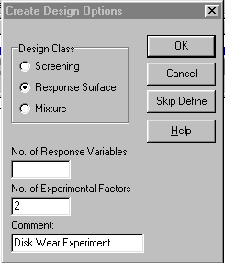
После нажатия кнопки <OK> появляется окно диалога для описания исследуемых факторов. Вводится имя фактора (Mold), а также нижний и верхний уровень значений (0.75 и 0.9375). Таким образом, описывается оба фактора.

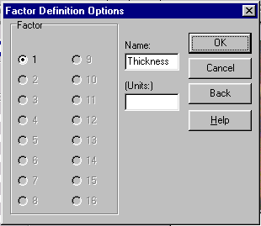
После нажатия кнопки <OK> появляется окно диалога для описания отклика. Вводится имя отклика (Thickness).
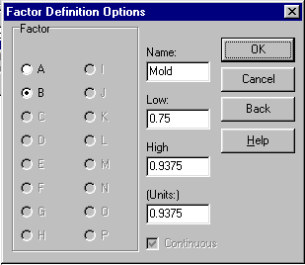

После нажатия кнопки <OK> появляется окно диалога c параметрами поверхности отклика. Используя кнопку со стрелкой вниз, развернем список предлагаемых вариантов (выберем central composite design: 2^2+star).
После нажатия кнопки <OK> появляется окно диалога опций композиционных планов. Выводятся количество требуемых экспериментов Runs (10), число степеней свободы для ошибки Error d.f. (4).
После нажатия кнопки <OK> выдается сводка экспериментального плана в окне атрибутов поверхности отклика.
Сводка включает имя плана, его тип, комментарии к эксперименту.

Распечатка рабочей таблицы

Нажав вторую слева на инструментальной панели кнопку, переходим в режим табличных опций. В открывшемся окне устанавливается флажок WorkSheet. После нажатия кнопки <OK> появляется рабочая таблица, содержащая уровни одного и другого фактора, для каждого из десяти экспериментов. Таблица может быть распечатана.

Анализ экспериментальных данных

Выбирается опция Special|Experimental design|Analyze Design, в результате чего появляется соответствующее окно диалога, где могут быть введены результаты эксперимента (отклик Thickness). Необходимо дважды щелкнуть на Thickness и нажать <OK>. В результате система отобразит первичную сводку проводимого анализа.

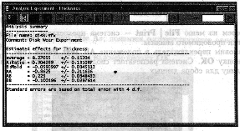
Чтобы оценить адекватность построенной модели, необходимо получить таблицу дисперсионного анализа и т.п.
Необходимо перейти в режим табличных опций и выбрать ANOVA Table.

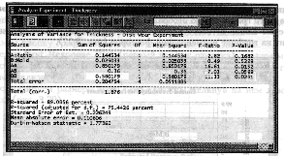
Далее для тестирования необходимо выбрать Include Lack-Of-Fit Test (<OK>).
После анализа необходимо локализовать область значений факторов, в которой плотность пластиковых дисков является максимальной.
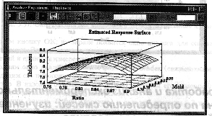
Необходимо перейти в режим табличных опций и выбрать first Response Plot . График можно детализировать, затем выбрать оптимальное соотношение факторов.

